
Arbeidsplan uke 44 (26.-30.okt) 3.trinn
Tema: Halloween
 | mandag | tirsdag | onsdag | torsdag | fredag
1.økt  8.30-9.30 | Stasjoner  - lesetrening  - slå klokka  - pc: avskrift | Norsk  Leseforståelse med Halloween  Skrive halloweenord | Stasjoner  - kodeknekker  - sant eller usant? +  letekryss  - pc: avskrift | Norsk  Vi skriver Halloweenfortelling | HALLOWEEN  Elevene kan kle seg ut i halloweenkostymer hvis de ønsker det.  Vi skal ha mange ulike halloweenoppgaver og aktiviteter i dag  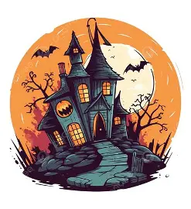
2.økt  9.45-10.30 | Stasjoner  - skrivetrening  - spille kort  - utelek | Matematikk  Vi jobber med Halloweenmatte   | Stasjoner  - oppstilt addisjon  - lesestund  - utelek | Matematikk  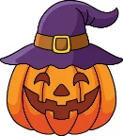  Vi jobber med Halloween-matte
matpause
+ utetid
3.økt  11.20-12.15 |   3b svømming  3a | KOH  Vi lager Halloweenbilde | Tema  Halloween  Salaby.no  Halloween-labyrint | 3a gym  Ha med innesko  3b Krle
utetid
4.økt  13.00-14.00 | 3b  3a svømming | Lektid   | Leketid | 3a Krle  3b gym  Ha med innesko
Kunnskapsmål:
Norsk: Vi leser og skriver med Halloween-tema
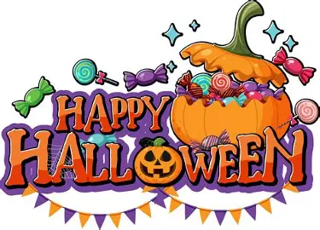
Matematikk: Vi jobber med Halloweenmatte, der det er en del repetisjon av det vi har jobbet med til nå. Vi fortsetter også å øve på oppstilt addisjon med tierovergang.
Engelsk: Ingen engelsk denne uka
Krle: Vi lærer om kristendommen
Tema: Vi lærer om Halloween

Lekser
mandag | tirsdag | onsdag | torsdag
Øv på ordene fra Slå klokka | Øv på ordene fra Slå klokka | Øv på ordene fra Slå klokka | Øv på ordene fra Slå klokka
Ukelekse: Ark om Halloween + matteark

Info
Denne uka har vi Halloween som tema. Vi skal jobbe både i norsk og matte med dette temaet, med lesing, skriving og regning. På fredag kan elevene få kle seg ut hvis de ønsker det.

Nå må elevene begynne å ha med seg innesko til gymtimene.

Minner om foreldresamtalene som starter denne uka.

Ha ei fin uke Lisbeth, Elisabeth, Alisa og Aina

